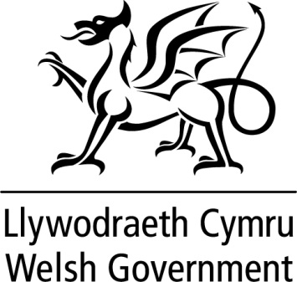

DATGANIAD YSGRIFENEDIG

GAN

LYWODRAETH CYMRU

TEITL | Adroddiad Blynyddol Llywodraeth Cymru 2022 - 2023
DYDDIAD | 04 Gorffennaf 2023
GAN | Mark Drakeford AS, Prif Weinidog

Heddiw, rydym wedi cyhoeddi ail Adroddiad Blynyddol tymor y Senedd hon, sy’n nodi’r cynnydd rydym wedi'i wneud tuag at ein hamcanion llesiant fel y’u nodir yn y Rhaglen Lywodraethu.

Byddaf yn arwain dadl ar yr Adroddiad Blynyddol yn y Senedd ar 11 Gorffennaf.

Mae’r Adroddiad Blynyddol ar gael drwy'r dolen canlynol:
Adroddiad Blynyddol Llywodraeth Cymru 2023 | LLYW.CYMRU

